[Título del documento]

[Subtítulo del documento]

**Ejercicio 1:**

Explica con tus PROPIAS palabras qué es una virtualización. Detalla tu opinión personal de cada software de virtualización que has utilizado durante el tema:

* La virtualización consiste en una tecnología que nos permite a través de un software parecido como si fuera un “emulador” instalar un S.O sobre nuestro equipo con el fin de obtener el máximo rendimiento del sistema pudiendo utilizar varias maquinas a la vez funcionando.
* Este software instalaría el S.O en nuestro disco con el tamaño que nosotros queramos y con la facilidad que podemos borrar en cualquier momento

**VirtualBox:** Para mí la mejor sin duda es un software que no tiene características mínimas para instalar ningún S.O, es muy fácil se utilizar y además podemos estar con varias M.V a la vez utilizándolas. Por ejemplo, si creamos una red podemos probarla con diferentes M.V y no hace falta tener tantos equipos.

**VMware:** Este software es bueno también es gratuito, pero tiene una serie de inconvenientes por el cual elijo VirtualBox antes que este Software. Uno de ellos es que no permite tener 2 maquina virtuales encendidas a la vez solo podemos tener una trabajando con ella. Eso es un problema grave ya que si queremos probar conexión entre una y otra maquina no podemos con este software y además tenemos otro inconveniente que presenta una serie de requisitos mínimos para instalar el software por lo cual no podemos instalarlo en cualquier equipo y ya por último debemos de tener un clave del producto para poder trabajar con el se puede trabajar con el ya que presenta una versión como si fuera de prueba.

**Ejercicio 2:**

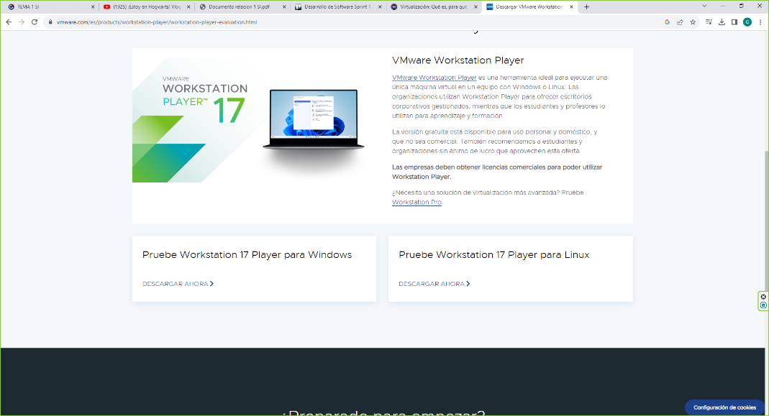Elabora un manual de como instalar VMware en Windows. Deben aparecer capturas de pantalla PROPIAS, explicando detalladamente cada imagen y paso:

Explicación

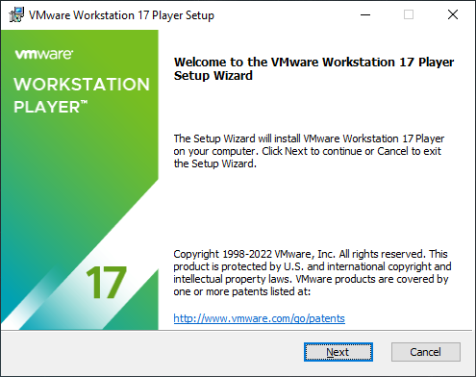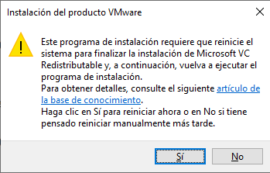

Explicación

Explicación

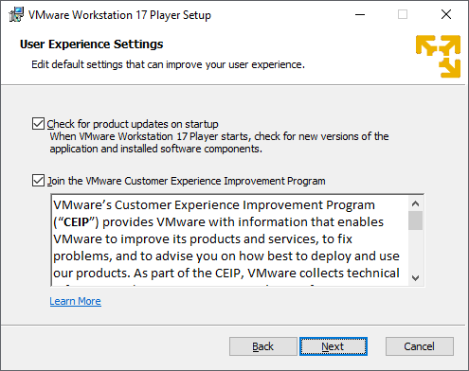

Explicación

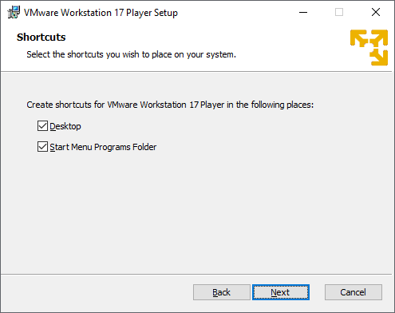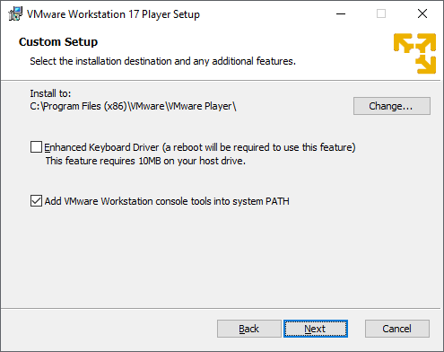

Explicación

Explicación

**Ejercicio 3:**

Pues podemos probarlo de 2 maneras a través de una máquina virtual o un equipo que no esté en uso instalar el S.O allí pero como estamos en el tema de Maquinas virtual pues se realiza dicha prueba por Máquinas Virtuales. Es mejor realizarlo con máquina virtual para ello deberán descargarse un software para ello yo les recomendaría Virtual Box. Una vez instalado el software solo tenemos que colocar la ISO y realizar la instalación como si estuviéramos en un equipo físico. Hay que decir que si al final van a instalar Ubuntu va a ir un poco mejor que en las máquinas virtuales.

**Ejercicio 4:**

Vamos a realizar una copia de seguridad tanto en Hyper-V y Virtual Box para ello cuando terminemos de instalar el S.O realizaremos dicha copia por si se nos peta la maquina poder volver a cuando la dejamos instalada y así no hace falta volver a tener que esperar e instalar el S.O.

Para Hyper-V:

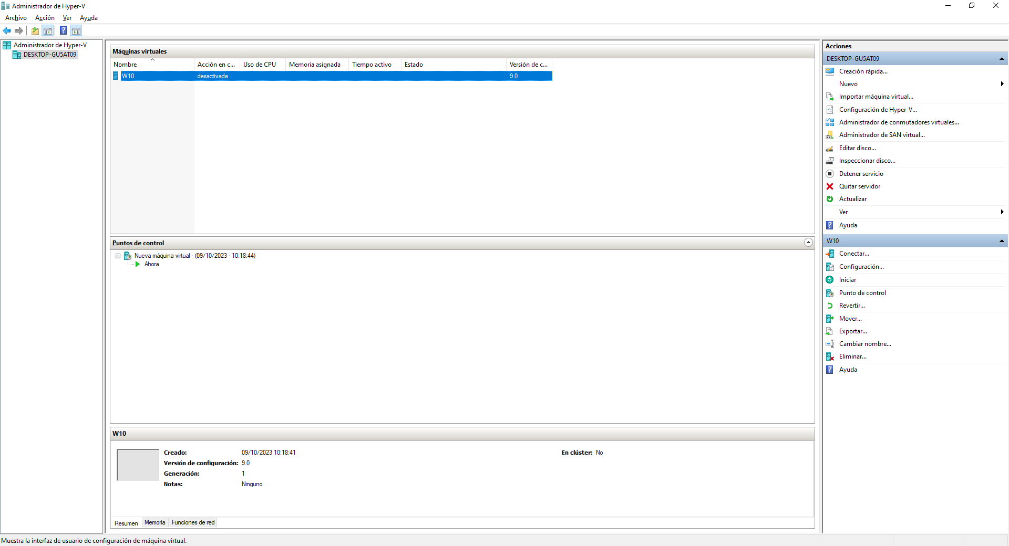

Explicación

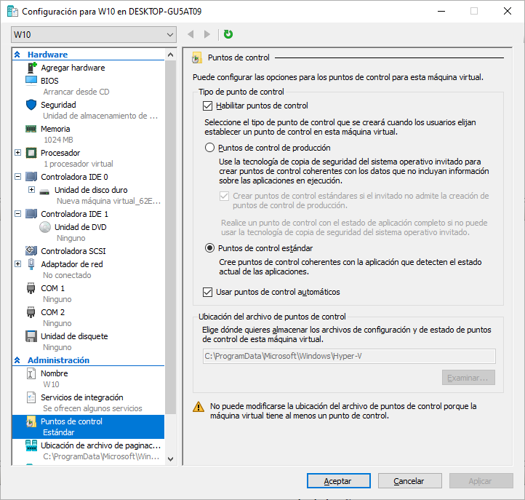

Explicación

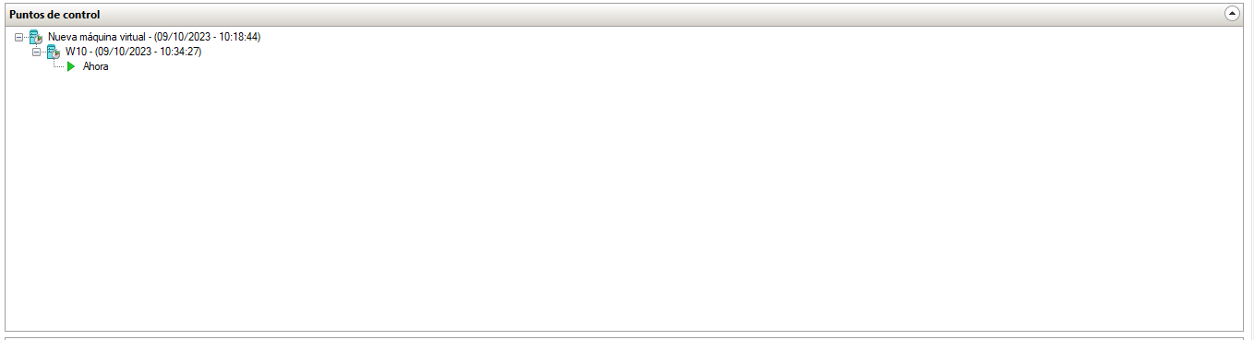

Explicación

Para Virtual-Box:

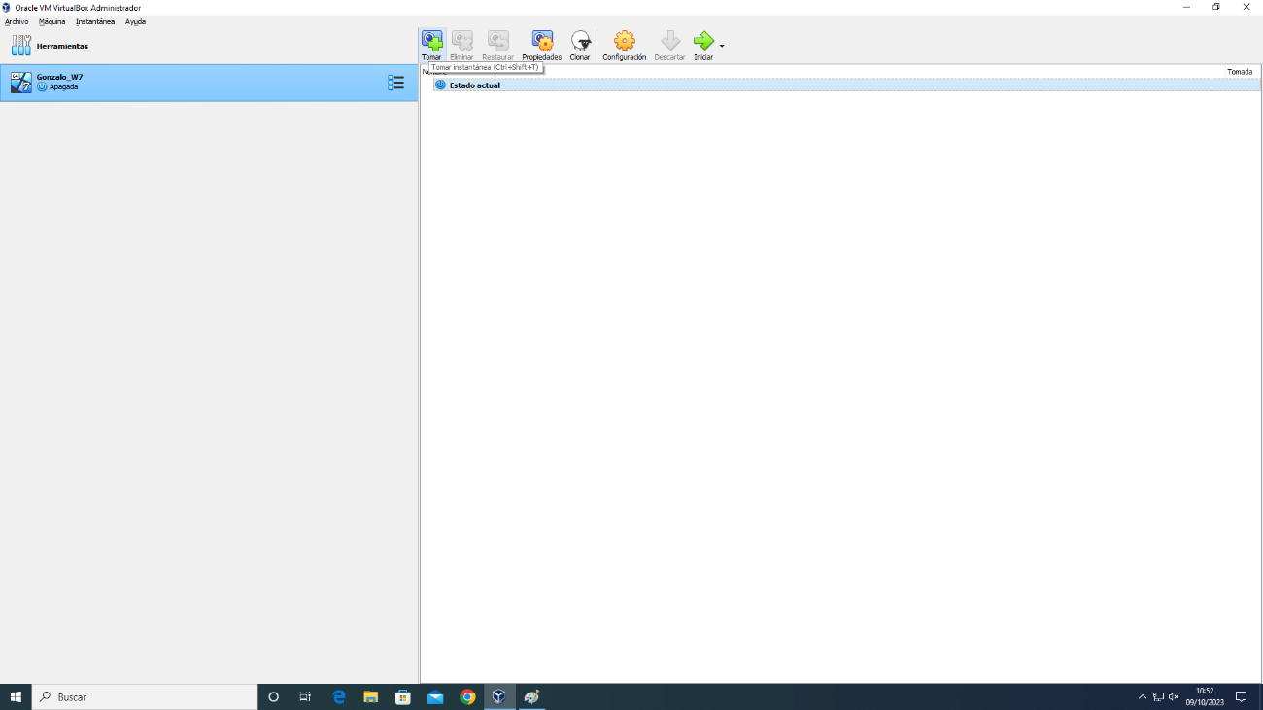

Explicación

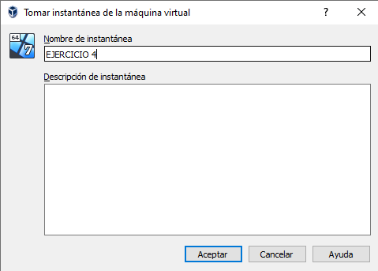

Explicación

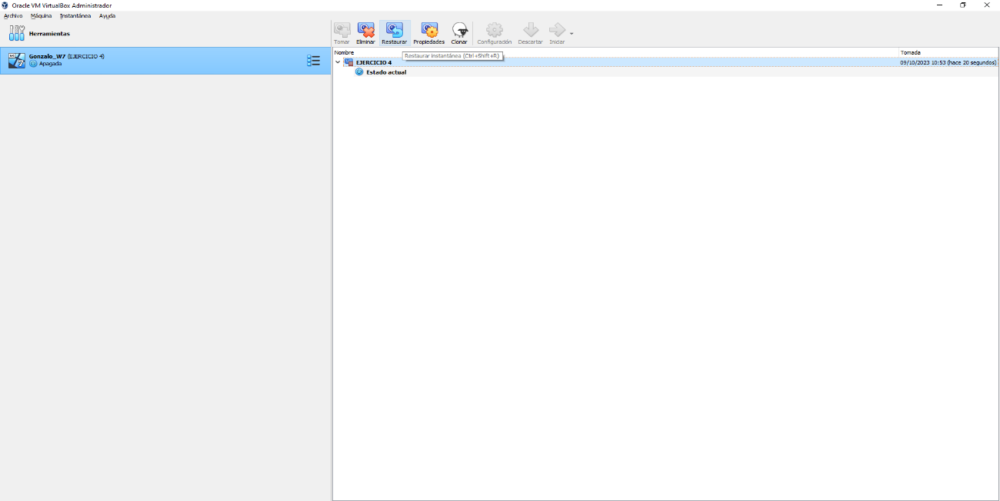

Explicación

**Ejercicio 5:**

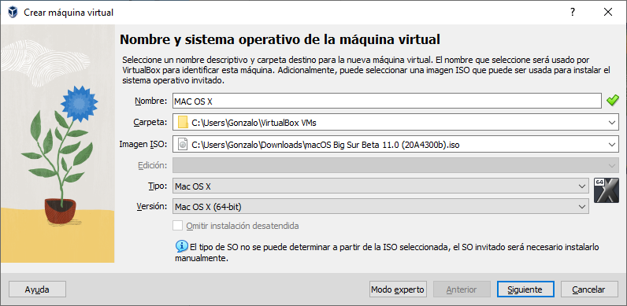Dentro de tu pc con Windows 10, crea una máquina virtual con VirtualBox e instala cualquier sistema operativo de Apple. Deben aparecer capturas de pantalla PROPIAS, explicando detalladamente cada imagen y paso:

Explicación

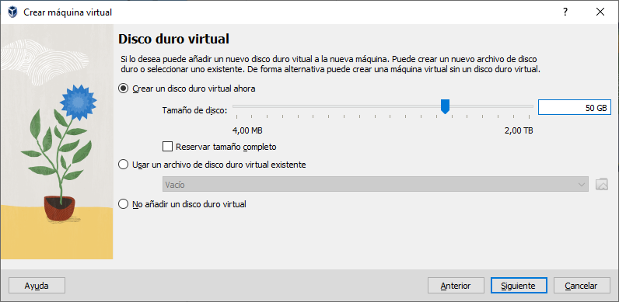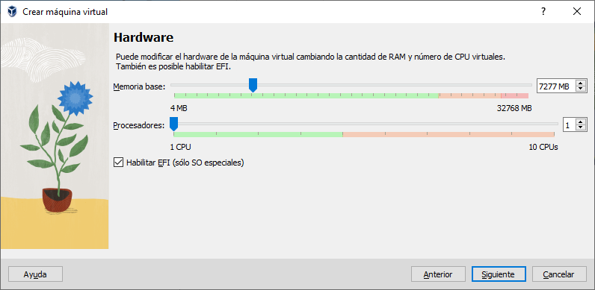

Explicación

Explicación

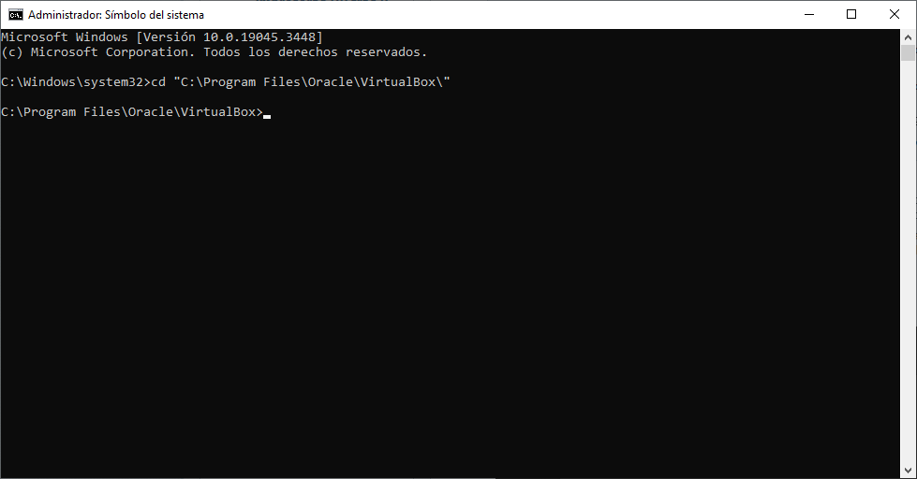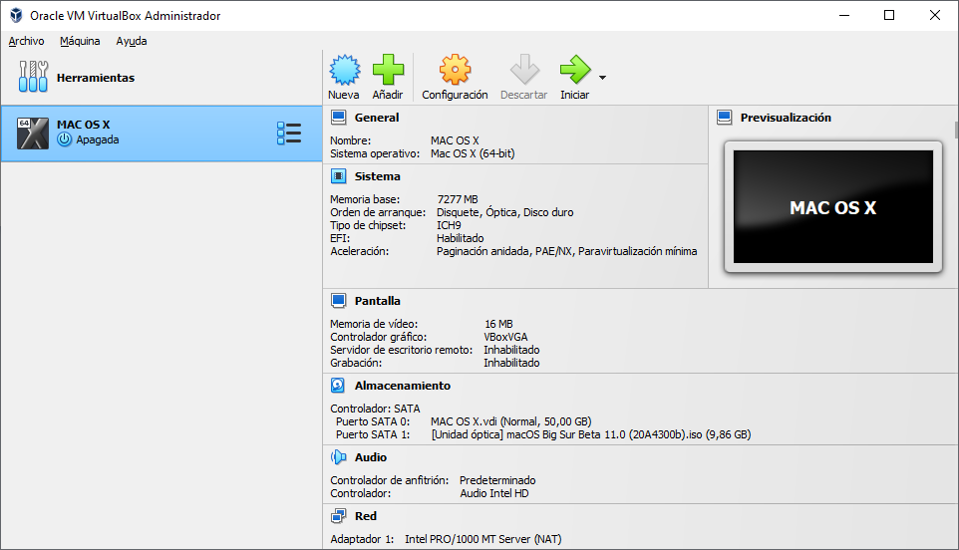

Explicación

Explicación

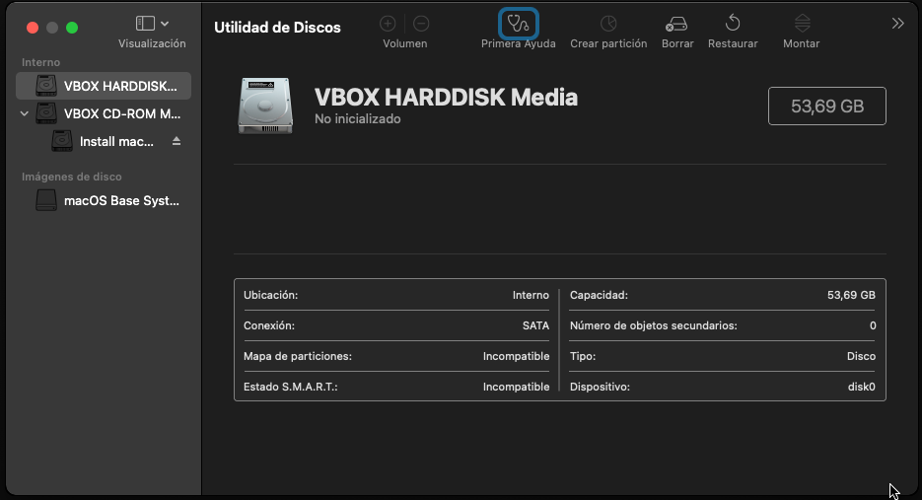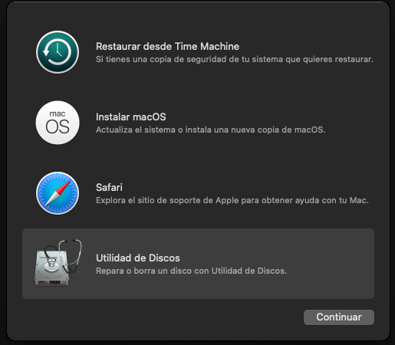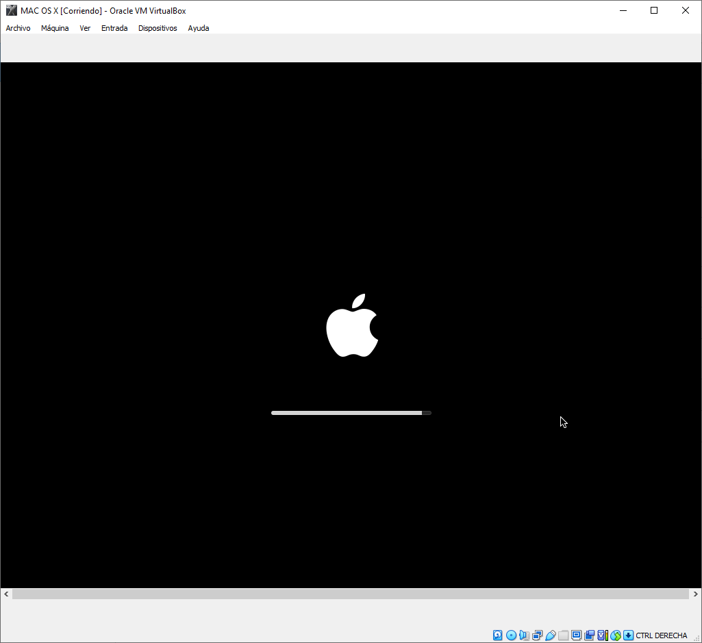

Explicación

Explicación

Explicación

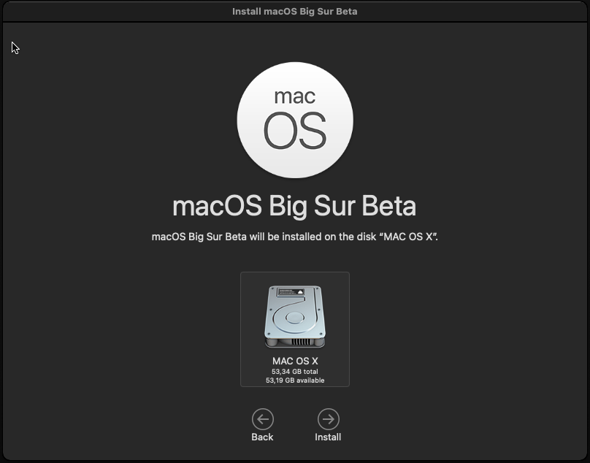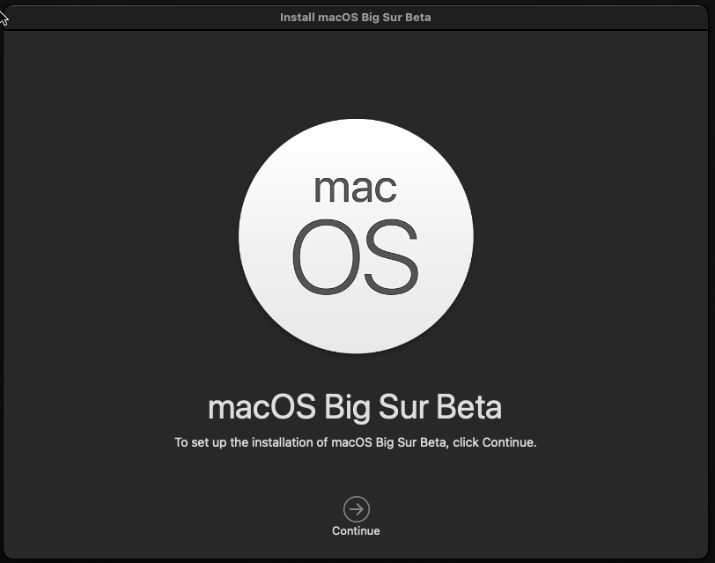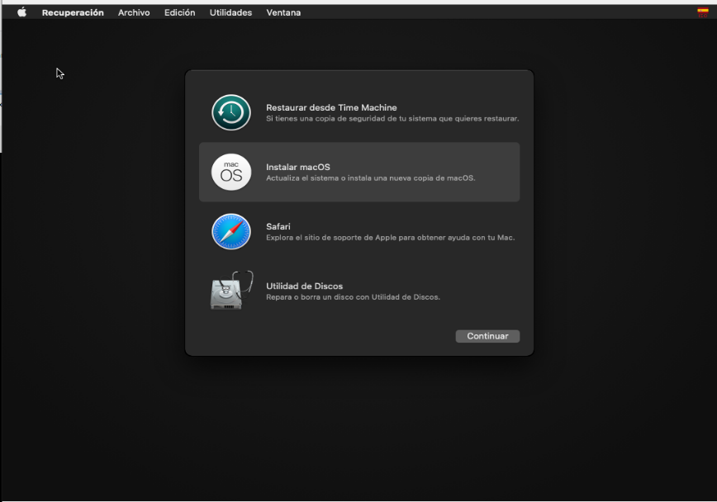

Explicación

Explicación